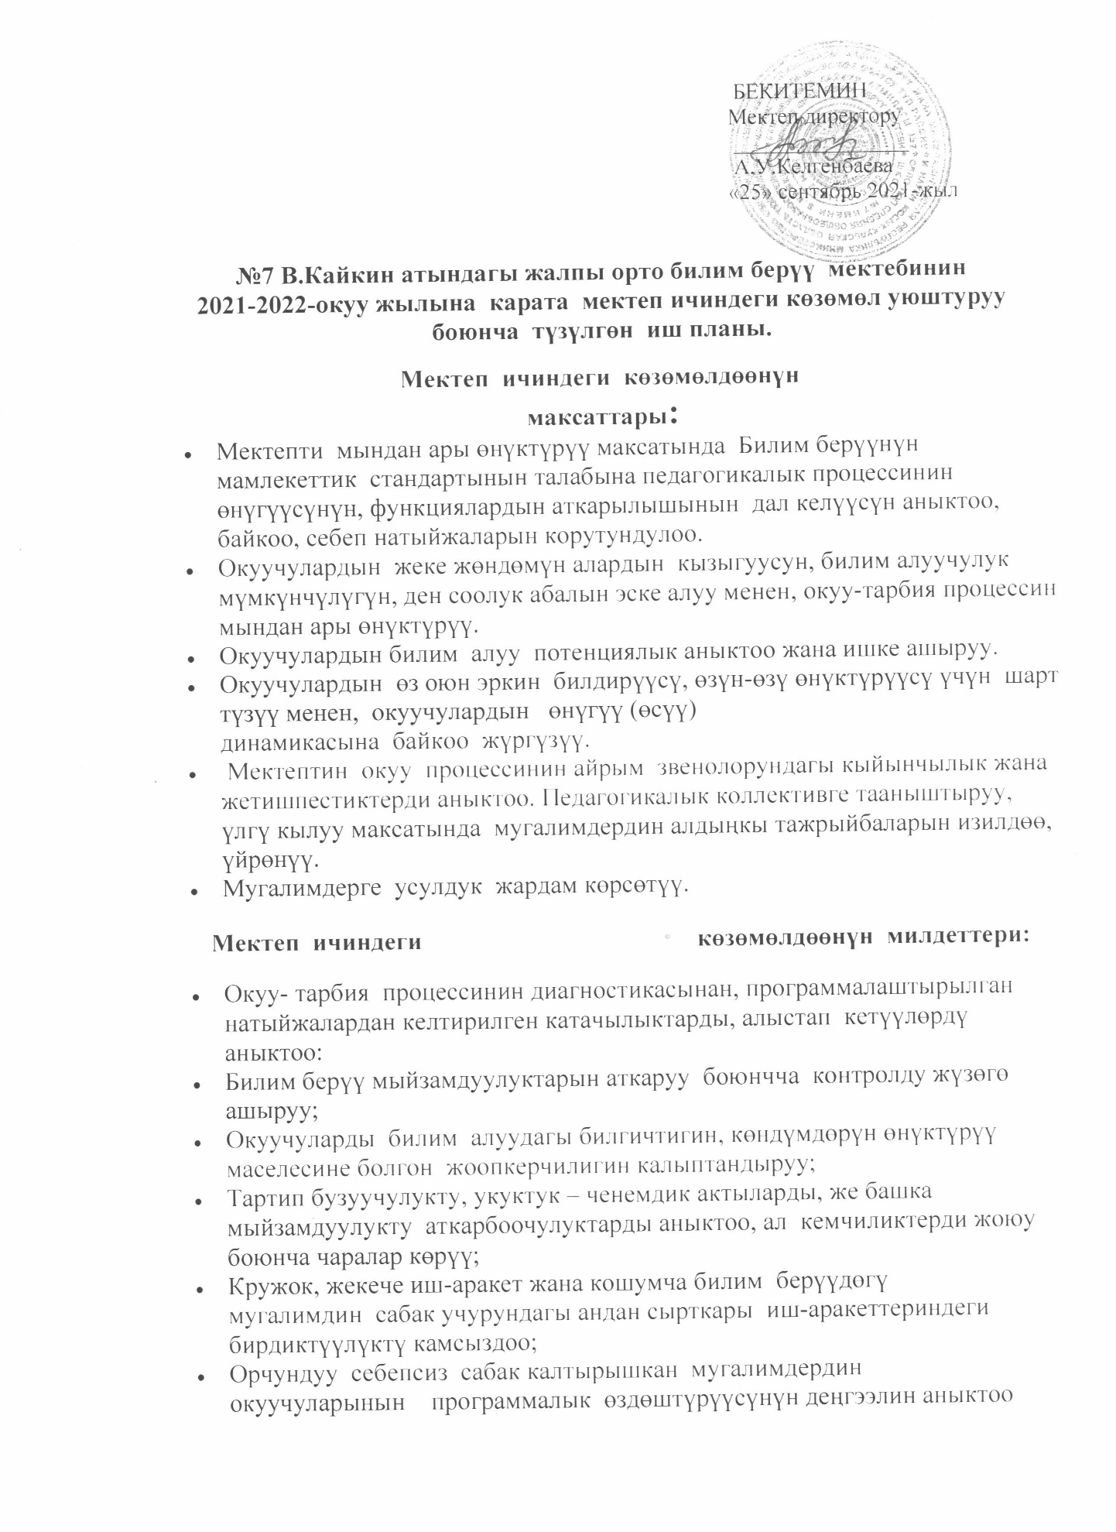

- Башталгыч класстардын жана предметтик мугалимдердин жаңы интенсивдик усул, ыкмаларды практикасында пайдалануу жоопкерчилигин көтөрүү;
- Мектеп документациясын жүргүзүү, анын абалы боюнча контролдоо системасын өнүктүрүү;
Ички көзөмөлдөөнүн
функциялары
- Маалыматтык-аналитикалык
- Контролдук-диагностикалык
- Оңдоп- түзөөчүлүк

Ички көзөмөлдөөнүн
формалары
- Обзордук
- Персоналдык
- Класстык-жалпылоочу

Ички көзөмөлдөөнүн
принциптери
- Ак көңүлдүүлүк
- Өз ара сыйлашуу
- Өз ара жардамдашуу
- Салыштырмалуу-аналитикалык мамиле
- Усулдук багыттулук

Көзөмөлдүн усулдары
- Байкоо
- Анализ
- Аңгемелешүү
- Документацияны окуп үйрөнүү
- Анкетирлөө

№7 В.Кайкин атындагы жалпы орто билим берүү мектебинин2021-жылдын сентябрь айына карата мектеп ичиндеги көзөмөлдөөнү уюштуруу боюнча түзүлгөн иш планы

№ | Текшерүүнүн түрү | Текшерилүүчүлөр | Текшерүүчүлөр | Мөөнөтү | Кайсы жерде каралат?
1 | Тематикалык  Усулдук бирикмелердин жетекчилеринин иш пландарынын мазмуну жана аткаруу | УБ жетекчилери | Директор,  ОББ | 1-жума | Усулдук кеңеште
2 | Класстык жалпылоо  Окуучулардын китеп менен камсыз болуусун көзөмөлдөө | Класс жетекчилер | ОББ,  Китепканачы | 2-жума | Өндүрүштүк кеңешмеде
3 | Персоналдык  Насаатчы мугалимдердин иш планы | Насаатчы мугалимдер | ОББ | 3-жума | Усулдук кеңеште
4 | Персоналдык  Олимпиадалык топтордун ишин көзөмөлдөө | Предметтик мугалимдер | Директор,  ОББ | 4-жума | Усулдук кеңеште

№7 В.Кайкин атындагы жалпы орто билим берүү мектебинин2021-жылдын октябрь айына карата мектеп ичиндеги көзөмөлдөөнү уюштуруу боюнча түзүлгөн иш планы
№ | Текшерүүнүн түрү | Текшерилүүчүлөр | Текшерүүчүлөр | Мөөнөтү | Кайсы жерде каралат?
1 | Тематикалык  Календардык-тематикалык пландардын абалы.  Күндөлүк пландардын мамлекеттик билим берүү стандартындагы талапка ылайык жазылышы. Кыргыз тили жана адабияты УБнин декадасы . | Предметтик мугалимдер  УБнин мугалимдери | Буйруктун негизинде  ОББ | 1-жума | Усулдук кеңеште
2 | Класстык жалпылоо  Класс жетекчинин портфолиосу, класстык журналдар, күндөлүктөр, тарбиялык сааттардын пландарынын абалы | Класс жетекчилер | Мектеп админстрациясы | 2-жума | Директор алдындагы кеңешмеде
3 | Персоналдык  Жаш мугалимдер менен иштөө. | Жаш мугалимдер | ОББ | 3-жума | Директор алдындагы кеңешмеде
4 | Персоналдык  Окуу техникасын жана нормасын билим сапатын текшерүү (тест алуу) | Кыргыз тили, орус тили, баш.кл.мугалимдери | ОББ | 4-жума | Усулдук кеңешмеде

№7 В.Кайкин атындагы жалпы орто билим берүү мектебинин
2021-жылдын ноябрьайына карата мектеп ичиндеги көзөмөлдөөнү уюштуруу боюнча түзүлгөн иш планы

№ | Текшерүүнүн түрү | Текшерилүүчүлөр | Текшерүүчүлөр | Мөөнөтү | Кайсы жерде каралат?
1 | Класстык жалпылоо  Химия, биология, география жана башталгыч класстар УБнин декадасы.  Өздүк делолордун талапка ылайык толтурулушу. Чейректик баалардын коюлушу. Чейректик отчеттор | УБнин мугалимдери  Класс жетекчилер | ОББ | 1-жума | Усулдук кеңешмеде
2 | Тематикалык  Интеллектуалдык марафон өткөрүү.Мектеп аралык өткөрүлгөн олимпиаданын жыйынтыгы. Окуучуларды райондук олимпиадага даярдоо. | Предметтик мугалимдер | Мектеп админстрациясы | 2-жума | Усулдук кеңешмеде
3 | Персоналдык  Предмет аралык УБлердин ишмердүүлүгүнүн уюштурулушу. Мамлекеттик тилдин үч айлыгынын өткөрүлүшү. | УБнин жетекчилери  Кыргыз тилчи мугалимдер | ОББ | 3-жума | Директор алдындагы кеңешмеде
4 | Персоналдык  Мектептеги санитардык-гигиеналык талаптардын аткарылышы, жылуулук  сезонуна даярдыктарды көрүү | Завхоз, операторлор | Директор | 3-жума | Директор алдындагы кеңешмеде
5  6 | Обзордук  Окуучулардын сабакка катышуусу, зордук –зомбулуктун алдын алуу боюнча иш чаралар.  I-чейректин жыйынтыгы боюнча окуучулардын билим сапатын талдоо. | Класс жетекчилер  Предметтик мугалимдер, класс жетекчилер | Соцпедагогдор  ОББ | 4-жума  4-жума | Директор алдындагы кеңеш  Пед. кеңеш

№7 В.Кайкин атындагы жалпы орто билим берүү мектебинин
2021-жылдын декабрь айына карата мектеп ичиндеги көзөмөлдөөнү уюштуруу боюнча түзүлгөн иш планы

№ | Текшерүүнүн түрү | Текшерилүүчүлөр | Текшерүүчүлөр | Мөөнөтү | Кайсы жерде каралат?
1 | Тематикалык  Математика, физика, информатика усулдук бирикмесинин жумалыгын өткөрүү | УБ мугалимдери | Мектеп админстрациясы | 1-жума | Усулдук кеңеште
2 | Класстык жалпылоо  Талантуу балдар менен ийрим иштерин өткөрүү абалы. | Ийрим жетекчилери | Тарбия завучтары | 2-жума | Директор алдындагы кеңешмеде
3 | Тематикалык  Райондук олимпиаданын жыйынтыктарын талкулоо. | Предметтик мугалимдер | РБББ | 3-жума | Усулдук кеңешмеде
4 | Обзордук  Жаңы жылдык балаты майрамын уюштуруу. Кышкы каникул мезгилине иш пландарды уюштуруу. | Класс жетекчилер  Кружок жетекчилери | Тарбия завучтары | 4-жума | Директор алдындагы кеңешмеде

№7 В.Кайкин атындагы жалпы орто билим берүү мектебинин
2022-жылдын январь айына карата мектеп ичиндеги көзөмөлдөөнү уюштуруу боюнча түзүлгөн иш планы

№ | Текшерүүнүн түрү | Текшерилүүчүлөр | Текшерүүчүлөр | Мөөнөтү | Кайсы жерде каралат?
1 | Тематикалык  І жарым жылдыктын жыйынтыгын чыгаруу.  Ар бир предмет боюнча салыштырмалуу мониторинг анализ.  Тарбия иштеринин жыйынтыгы.  Ар кандай маселелер | Предметтик мугалимдер, класс жетекчилер | Директор,  ОТББ | График боюнча | Пед кенешме
2 | Персоналдык  Орус тили, англис тили УБ нин ишмердүүлүгү (фронталдык текшерүү) | Орус тили, англис тили мугалимдери | ОББ,  УБ жетекчилери | 2-жума | Директор алдындагы кеңешме
3 | Тематикалык  « ХХI –кылымдын интеллектуалдары» конкурсу. | мугалимдер | Мектеп админстрациясы | 3-жума | Усулдук кеңеште
4 | Персоналдык  Усулдук бирикмелердин жарым жылдык ишине анализ( окуу программалары жана жазуу, лабороториялык, практикалык, текшерүү иштеринин нормаларынын аткарылышы) | УБ жетекчилери | ОББ | 4-жума | Усулдук кеңешмеде

№7 В.Кайкин атындагы жалпы орто билим берүү мектебинин
2022-жылдын февраль айына карата мектеп ичиндеги көзөмөлдөөнү уюштуруу боюнча түзүлгөн иш планы

№ | Текшерүүнүн түрү | Текшерилүүчүлөр | Текшерүүчүлөр | Мөөнөтү | Кайсы жерде каралат?
1 | Тематикалык  Англис тили усулдук бирикмесинин декадасы | УБ мугалимдери | Мектеп админстрациясы | 1-жума | Усулдук кеңешмеде
2 | Класстык жалпылоо  Окуучулардын окуу китептерин колдонуу абалы | Мектеп окуучулары | Китепканачы | 2-жума | Директор алдындагы кеңешмеде
3 | Персоналдык 1. 5-10 класстарда табигый сабактардын берилиши.  2. 3- класстардагы окуу- тарбия процессинин ишмердүүлүгүн текшерүү. | Предметтик мугалимдер | ОББ | 3-жума | Директор алдындагы кеңешмеде
4 | Мектепте ар кандай спорттук мелдештерди өткөрүү. | Дене тарбия мугалимдери | Тарбия завучу | 4-жума | Директор алдындагы кеңешмеде

№7 В.Кайкин атындагы жалпы орто билим берүү мектебинин
2022-жылдын март айына карата мектеп ичиндеги көзөмөлдөөнү уюштуруу боюнча түзүлгөн иш планы

№ | Текшерүүнүн түрү | Текшерилүүчүлөр | Текшерүүчүлөр | Мөөнөтү | Кайсы жерде каралат?
1 | Тематикалык  Гуманитардык багыттагы жана табигый –илимий усулдук бирикмелердин ишмердүүлүгүн текшерүү. | УБ мугалимдери | Мектеп админстрациясы | 1-жума | Усулдук кеңеште
2 | Класстык жалпылоо  Окуучуларды текшерүүнүн тест формасын өздөштүрүүсү | Предметтик мугалимдер | Мектеп админстрациясы | 2-жума | Усулдук кеңеште
3 | Персоналдык  Башталгыч класстагы балдар менен иштөөдө интерактивдүү ыкмаларды колдонуунун түрлөрү. | Башталгыч класс | ОББ, УБ жетекчиси | 3-жума | Усулдук кеңешмеде
4 | Персоналдык  Окуучулардын күндөлүктөрүнүн, дептерлеринин абалы, окуу кабинеттеринин тазалыгы, окуучулардын сырткы келбети, сабакка катышуусу боюнча административдик рейд. | Класс жетекчилер, | Мектеп администрациясы, тарбия завучтары | 4-жума | Директор алдындагы кеңешмеде
5  6 | Көркөм эстетикалык сабактардын усулдук бирикмесинин ишмердүүлүгүн текшерүү.  III- чейректин жыйынтыгы. Окуучулардын билим сапатынын мониторингин жүргүзүү абалы, ЖРТ, ЖМА , «Алтын тамга» артыкчылык аттестатына даярдоону көзөмөлдөө . | Көркөм эстетикалык сабактардын мугалимдери  Предметтик мугалимдер, класс жетекчилер | Мектеп админстрациясы  ОББ | 4-жума  4-жума | Директор алдындагы кенешмеде  Педагогикалык кеңеш

№7 В.Кайкин атындагы жалпы орто билим берүү мектебинин
2022-жылдын апрель айына карата мектеп ичиндеги көзөмөлдөөнү уюштуруу боюнча түзүлгөн иш планы

№ | Текшерүүнүн түрү | Текшерилүүчүлөр | Текшерүүчүлөр | Мөөнөтү | Кайсы жерде каралат?
1 | Тематикалык  Орус тили жана адабияты усулдук бирикмесинин декадасы | УБ нин мугалимдери | ОББ | 1-жума | Усулдук кеңеште
2 | Класстык жалпылоо  ЖРТга даярдоону көзөмөлдөө | 11-класс | Мектеп админстрациясы | 2-жума | Усулдук кеңешмеде
3 | Персоналдык  Тарбиялоо консепциясын ишке ашыруу боюнча иш чаралардын маалыматы. | Класс жетекчилер | Тарбия завучтары | 3-жума | Директор алдындагы кенешмеде
4 | Ийрим иштеринин чыгармачыл отчету | Ийрим жетекчилери | Мектеп админстрациясы | 4-жума | Усулдук кенешмеде
5  6 | Айлана чөйрөнү жашылдандыруу иштерин уюштуруу  Ата-энелер, кыздар, балдар менен жекече иштөө | Пед. Коллектив  Класс жетекчилер | Мектеп админстрациясы  Соцпедагог | 4-жума  4-жума | Усулдук кенешмеде  Директор алдындагы кеңешмеде

№7 В.Кайкин атындагы жалпы орто билим берүү мектебинин
май айына карата мектеп ичиндеги көзөмөлдөөнү уюштуруу боюнча түзүлгөн иш планы

№ | Текшерүүнүн түрү | Текшерилүүчүлөр | Текшерүүчүлөр | Мөөнөтү | Кайсы жерде каралат?
1 | Тематикалык  Дене тарбия, музыка, кол эмгек мугалимдеринин декадасы | Дене тарбия, музыка , кол эмгек мугалимдери мугалими | Буйруктун негизинде | 1-жума | Усулдук кенешмеде
2 | Класстык жалпылоо  Класстык журналдар, окуу китептеринин абалы, күндөлүктөрдүн абалы, отчеттук кагаздар. | Класс жетекчилер | ОББ,  Китепканачы | 2-жума | Усулдук кенешмеде
3 | Персоналдык  9-11 класстарда кесипке багыттоо абалы,ЖМАга даярдык. | Предметтик мугалимдер | ОББ, тарбия завучу | 3-жума | Директор алдындагы кенешмеде
4 | Персоналдык  УБлердин чыгармачыл отчеттору.  Педагогикалык кызматкерлердин бир жылдык иш аракеттери, иш кагаздары жана пландарынын аткарылышы | Пед.коллектив | Мектеп админстрациясы | 4-жума | Усулдук кенешмеде
5 | Персоналдык  Бүтүрүүчү класстарды ЖМАга киргизүү,базистик окуу программасынын аткарылышын текшерүү. | Бүтүрүүчү класстар  Предметтик мугалимдер | Мектеп админстрациясы | 4-жума | Пед кенешмеде

